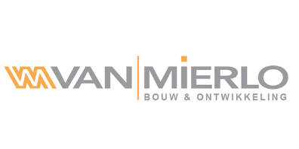

TechMakers
De Starterswoning – Opdracht A

School: ISW Hoogeland
Leerjaar: Mavo 3
Vak: Technologie en Toepassing
Periode: 1
Bedrijf: van Mierlo
Bètawereld: Wonen, Werken en Verkeer
Opleiding: Middenkaderfunctionaris MBO-4
PTA: T&T 652
Informatie over de opdracht
Situatie
Onbetaalbaar wonen in het Westland
Het vinden van een betaalbare eerste woning is voor starters op de woningmarkt op dit moment moeilijker dan ooit. Uit cijfers blijkt dat de gemiddelde huizenprijs in de gemeente Westland is doorgestegen naar ruim € 500.000,-. Voor jongeren die net van school komen of hun eerste baan hebben, is het kopen of huren van een normale eengezinswoning daardoor bijna onmogelijk geworden.
Het Westland kampt met een acuut woningtekort van duizenden woningen. Om te zorgen dat jongeren en starters in hun eigen regio kunnen blijven wonen, werkt de gemeente Westland hard aan snelle en slimme oplossingen. Denk hierbij aan het aanwijzen van nieuwe kleinschalige kavel-locaties, het inzetten van duurzame flexwoningen en het bouwen van compacte, energiezuinige woningen.
Een van de belangrijkste aangewezen locaties voor deze nieuwe starterswoningen bevindt zich aan de Middelbroekweg in Honselersdijk. Samen met Bouwbedrijf van Mierlo gaan jullie als ontwerpteam aan de slag om voor deze locatie een innovatieve, betaalbare én duurzame starterswoning te ontwerpen.

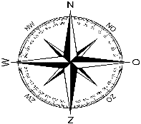
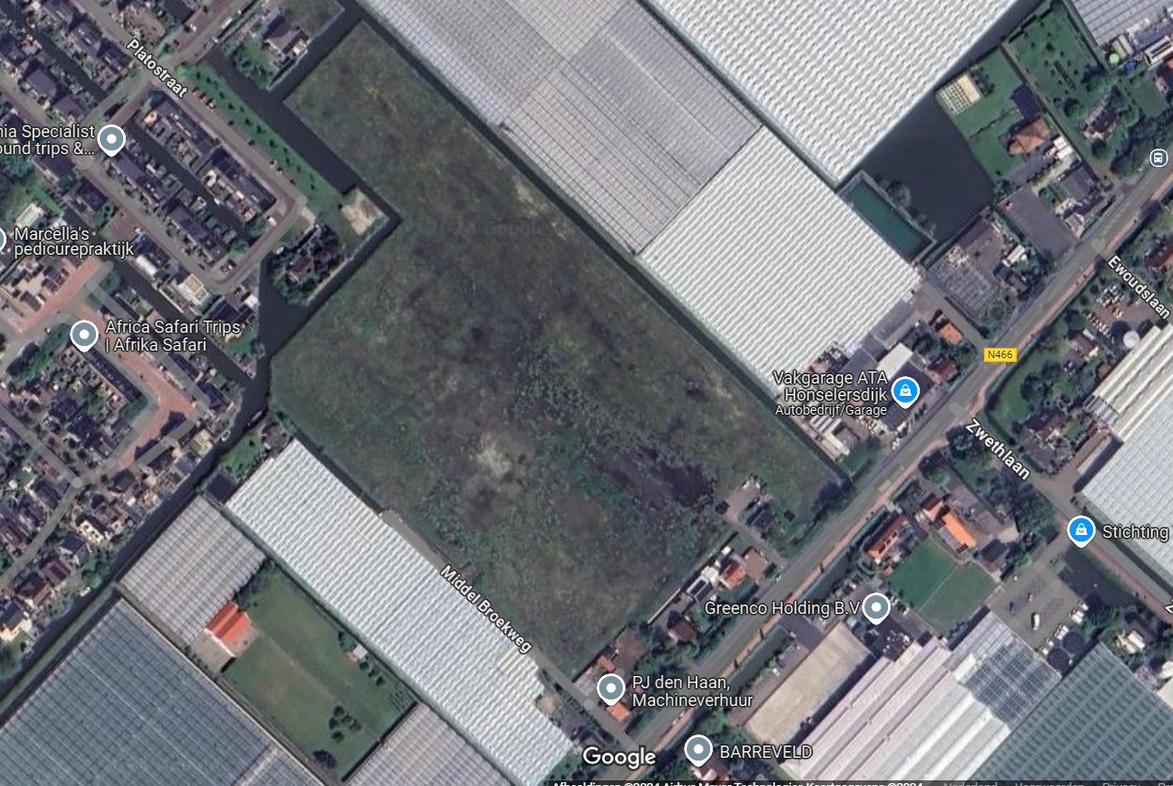
Deze foto van Onbekende auteur is gelicentieerd onder CC BY-SA

Opdrachtgever
Van Mierlo is een echt Westlands familiebedrijf dat al sinds 1927 actief is en inmiddels wordt geleid door de vierde generatie. Vanuit de hoofdlocatie in Maasdijk werkt Van Mierlo dagelijks aan het ontwikkelen, bouwen, renoveren en transformeren van duurzame leefomgevingen in de regio.
Duurzaamheid, innovatie en maatschappelijke betrokkenheid staan bij Van Mierlo centraal. Het bedrijf bouwt niet alleen losse huizen, maar ontwerpt complete, toekomstbestendige woonbuurten. Hierbij maakt Van Mierlo gebruik van duurzame energietechnieken (zoals warmtepompen en zonnepanelen) en slimme bouwconcepten zoals iBuild. Met iBuild combineert Van Mierlo slimme standaardisatie met flexibiliteit, om zo sneller, betaalbaarder én duurzamer te kunnen bouwen.
Beroepen en opleidingen
Beroepen:
Bouwkundig tekenaar/Ontwerper
Als bouwkundig tekenaar of ontwerper vertaal je bouwplannen naar technische tekeningen en ontwerpen. Je maakt plattegronden, gevelaanzichten en 3D-modellen, en denkt mee over duurzame en praktische oplossingen voor nieuwe woningen. In een bedrijf als Biersteker Bouwbedrijf werk je zo mee aan het ontwerpen en voorbereiden van moderne, energieneutrale starterswoningen en andere duurzame bouwprojecten.
Werkvoorbereider
Als werkvoorbereider zorg je ervoor dat alles op de bouw goed is voorbereid. Je maakt planningen, bestelt materialen, berekent de kosten en stemt het werk af met de uitvoerder en onderaannemers. Je zorgt dat het bouwproces soepel verloopt en dat het project op tijd en binnen budget wordt afgerond.
Opleidingen:
Middenkaderfunctionaris bouwkunde (mbo, niveau 4)
Als middenkaderfunctionaris bouwkunde kun je aan de slag bij een aannemer, bouwbedrijf, architectenbureau, woningbouwcorporatie, vastgoedbeheerder, bouwleveranciers of de overheid. Maar ook werken bij de brandweer of monumentenzorg behoren tot de mogelijkheden. Je kunt je verder specialiseren in een technische richting of in het managen.
Interieuradviseur (mbo, niveau 4)
Als interieuradviseur ben je werkzaam in de woonbranche of in de projectinrichting. Je ontwerpt en adviseert klanten die een interieurontwerp en -advies nodig hebben over de juiste materialen, kleuren en meubelen. Dit doe je aan de hand van een ontwerp van de ruimte waarin je de ideeën en wensen van de klant hebt verwerkt. Daarnaast stel je een offerte op van materiaal- en arbeidskosten, verzorg je afspraken rondom de levering van de goederen en zie je erop toe dat het ontwerp goed wordt uitgevoerd.

De opdracht
Lees de onderstaande opdracht goed door. Opdracht A richt zich op de sector techniek en duurzaamheid.
Opdracht A – Ontwerp een duurzame starterswoning op kavel
Om de toekomstige bewoners in het Westland van een slim, betaalbaar én creatief plan te voorzien, gaan jullie als ontwerpteam aan de slag. Jullie ontwerpen een starterswoning op een bouwkavel aan de Middelbroekweg in Honselersdijk voor een specifieke doelgroep.
Programma van Eisen (PvE)
Jullie ontwerp moet voldoen aan de volgende eisen:
- Kavelafmetingen: De woning wordt ontworpen op een kavel van 10,0 meter breed bij 12,0 meter diep ($120{\text{ m}}^{2}$ kaveloppervlak)
- Woonoppervlakte: De starterswoning heeft een maximaal totaal woonoppervlak van 100 m².
- Bouwlagen: De woning bestaat uit maximaal 2 bouwlagen.
Let op: Kies je voor Persona C (Meike), dan ontwerp je de woning volledig gelijkvloers op de begane grond omdat zij geen trap kan lopen!
- Vrije bouwvorm: De vorm van de woning op de kavel (bijv. L-vorm, kubus, geschakeld of patio) bepalen jullie helemaal zelf binnen de kavelgrenzen.
- Persona-keuze: Je ontwerpt de woning specifiek voor 1 van de 3 persona’s
- Essentiële woonruimtes: De starterswoning bevat alle nodige woonruimtes (woonkamer, keuken, toilet, slaapkamer en badkamer), ingedeeld naar de wensen van jullie persona.
- Het ontwerp: is opgebouwd uit een ontwerp van de buitenkant, een plattegrondtekening en een moodboard
- Gevel en dak bekleding: In het ontwerp is duidelijk zichtbaar welke gevel- en dakbekleding er gekozen is.
- Energieneutraal element: De starterswoning bevat ten minste één specifiek energieneutraal element
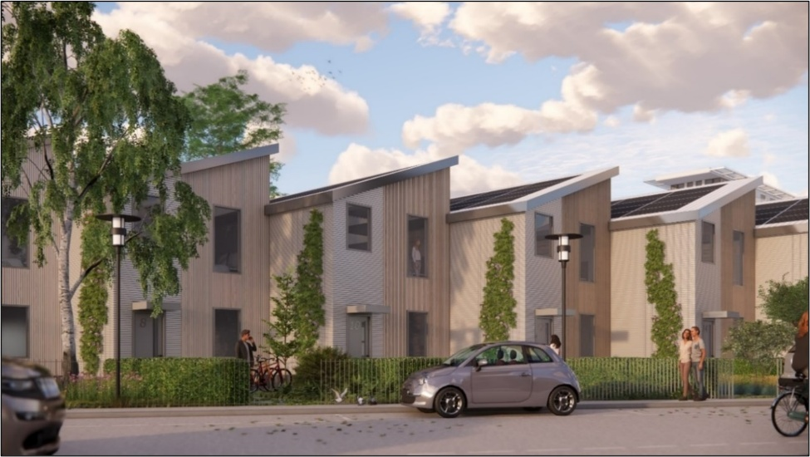
- Eindpresentatie: De starterswoning presenteer je in de vorm van een ruimtelijke maquette op schaal tijdens de opleveringsmarkt voor opdrachtgever Van Mierlo Bouw & Ontwikkeling.

Voorbeeld van een starterswoning
Uitwerking van de opdracht
Fasen
Oriënteren
In de oriënterende fase leggen jullie de basis voor het project. Jullie richten de digitale werkomgeving in, maken een planning volgens de SCRUM-methode en gaan op bedrijfsbezoek bij Van Mierlo Bouw & Ontwikkeling op de bouwplaats van de nieuwe woonwijk Boomgaerde in Monster.
OneDrive aanmaken:
De opdrachtgever verwacht dat alle projectbestanden centraal en veilig digitaal worden opgeslagen, zodat iedereen binnen het team én de docent altijd toegang heeft tot de nieuwste versies.
Scrumplanning:
Grote bouwprojecten verlopen pas echt soepel als het hele team precies weet wie wat doet. Om overzicht te houden op alle opleverpunten, gebruikt het team de SCRUM-methode.
- Fysiek SCRUM-bord & Post-its: Maak een fysiek SCRUM-bord op A2 formaat met vier kolommen (Te doen, Bezig , Klaar en Deadlines). Schrijf vervolgens alle taken uit de takenlijst op losse Post-its, voorzien van de naam van het verantwoordelijke groepslid en een schatting van de tijdsduur.
Individuele A3-Poster (Canva) — Excursie & Starterswoningen
Van Mierlo vindt het waardevol om te zien wat jullie tijdens de excursie hebben opgestoken. Na afloop verwerkt iedere leerling individueel de opgedane kennis, antwoorden en zelfgemaakte foto's in een overzichtelijke poster op A3-formaat via Canva.
Inhoud van de Poster(Verdeeld in 4 thema’s):
Vak 1: Het Bedrijf & De Bouwplaats
- Inhoud: Wie is Van Mierlo Bouw & Ontwikkeling, wat voor soort projecten realiseren zij (zoals wijkontwikkeling Boomgaerde) en welke beroepen en veiligheidsmaatregelen (zoals de oranje bouwhelm) ben je tegengekomen op de bouwplaats?
Vak 2: De Starterswoning & Indeling
- Inhoud: Hoe ziet de binnenkant en ruimtelijke indeling van een starterswoning eruit? Wat zijn de gemiddelde afmetingen/oppervlaktes en wat zijn de voordelen van compact wonen?
Vak 3: Duurzaamheid & Energieneutraal Bouwen
- Inhoud: Welke duurzame materialen of energiezuinige installaties (zoals isolatie, warmtepompen of zonnepanelen) heb je gezien/besproken bij Van Mierlo en waarom zijn deze zo belangrijk voor de toekomst van een starterswoning?

Vak 4: Inspiratie voor onze Starterswoning
- Inhoud: Wat is het belangrijkste dat je op de bouwplaats hebt geleerd over starterswoningen en hoe ga je deze inspiratie gebruiken bij het ontwerpen van de woning?
GO, NO-GO → reflectiemoment

Voorbereiden
In de voorbereidende fase zetten jullie de wensen van de opdrachtgever en de bewoners om in een concreet ontwerp. Jullie gaan aan de slag met een vaste persona, onderzoeken slimme duurzame oplossingen, bepalen de materialenstijl met moodboards en zetten snelle karton-prototyping in om tot het beste ruimtelijke concept te komen.
Persona-keuze & Wensen Aanvullen open houden
In plaats van zelf een bewoner te bedenken, werken jullie als team met één van de drie vooraf uitgewerkte Westlandse persona-kaarten. Deze kaart vormt de 'leidraad' voor al jullie ontwerp- en materiaalkeuzes. De docent geeft aan op welke manier de persona's worden verdeeld.
- Bestudeer de drie opties in bijlage 1:
  - Persona A: Thomas (De Duurzame Thuiswerker) — Zoekt stilte, technologie en veel licht.
  - Persona B: Sanne, Luuk & baby Milan (Het Actieve Gezin) — Zoekt een leefkeuken, opbergruimte voor de kinderwagen en een veilige tuin.
  - Persona C: Meike (De Circulaire Minimalist) — Verplicht volledig gelijkvloers, zoekt natuurlijke materialen en 'tiny living'.
- Ontvang & vul aan: Zodra bekend is met welke persona jullie team aan de slag gaat, bedenken jullie samen minimaal 2 specifieke extra woonwensen en vullen deze in aan de onderkant van het persona-blad.
Moodboards (Exterieur & Interieur)
Voordat je gaat schetsen, bepaal je de visuele stijl en de uitstraling van het huis. Jullie maken samen twee A3-sfeerboards die op de kavel en de persona aansluiten:
- Moodboard 1: Exterieur (Digitaal via Canva):
  - Beelden van de buitenkant: gevelbekleding (bijv. verduurzaamd hout, stucwerk of zink), dakvorm, raampartijen en de aansluiting met de tuin/patio.
- Moodboard 2: Interieur (Fysiek & Tastbaar):
  - Een tastbaar collageboard op karton. Gebruik echte stalen en knipbladen: verfstalen, stofstalen voor de meubels, hout/vloerstalen, behang en knipsels uit woonmagazines om de sfeer van de binnenruimtes voelbaar te maken.

Onderzoeksverslag energieneutrale elementen:
Bekijk de inspiratiebronnen en voer de onderzoeksopdracht uit voor jullie gekozen persona.
Verwerk in jullie onderzoeksverslag:
- Kies 2 passende systemen die een woning energieneutraal maken
- Vertel iets over de werking van de gekozen systemen
- Waarom hebben jullie voor deze systemen gekozen, en waarom past dit bij de persona
Inspiratiebronnen:
- 🎬 Hoe werkt een energieneutrale woning? - YouTube
- 🎬 SchoolTV: Duurzaam wonen in Minitopia
- 🎮 NTR Interactief Energie Spel
Snel prototypen &schetsen:
Om de vorm van jullie starterswoning te bepalen, beginnen jullie als team met een snelle 2D-papier- of kartonsessie. Leg de kavelplattegrond uit Bijlage 1 op tafel, pak er papier/karton en een schaar bij en knip verschillende bouwvormen uit. Door direct op het kavel te puzzelen, ontdekken jullie wat ruimtelijk goed werkt voor de indeling van de kavel en de leefruimtes. Bedenk samen minimaal drie varianten voor jullie gekozen persona en maak van elke optie een duidelijke foto van bovenaf voor de projectmap.
Daarna kiest ieder groepslid één van deze vormen uit om individueel op papier uit te werken. Dit hoeft niet millimeter-precies op schaal, zolang de verhoudingen maar kloppen. Op je schetsblad teken je de plattegrond met alle leefruimtes, muren, deuren en ramen. Daarnaast maak je twee gevelaanzichten van de buitenkant waarin de raampartijen, deuren en gekozen materialen duidelijk zichtbaar zijn.
Concept kiezen:
Jullie hebben als groep nu drie of vier uitgewerkte schetsen. Jullie gaan één ontwerp kiezen. Maar dat kies je niet zomaar, want hoe bepaal je welk ontwerp het beste is? Hiervoor gebruik je het programma van eisen en wensen van je persona.
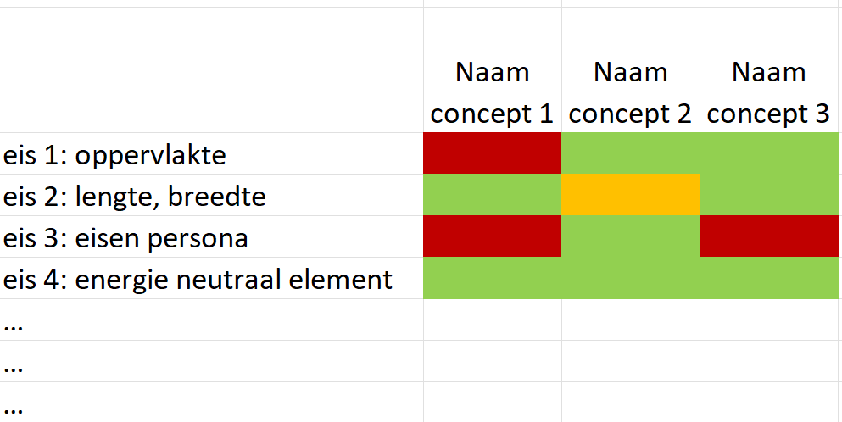
Maak daarvoor een tabel (Word/Excel) die er als volgt uit zou kunnen zien:
Links in de tabel zet je onder elkaar jullie lijstje van eisen en wensen (die van de opdrachtgever + die van je persona). Bovenaan zet je de concepten (elk ontwerp geef je een naam). Vul de tabel in. Je kunt daarbij kiezen voor voldoet wel (groen) of niet (rood) of een beetje (geel).
Het concept met de meeste groene vakken kies je als eindontwerp voor je groep. Voeg de tabel toe aan de gedeelde OneDrive.
GO, NO-GO → reflectiemoment
Uitvoeren
In de uitvoerende fase zetten jullie het gekozen concept om in een maatvaste digitale tekening, bepalen jullie de definitieve bouwmaterialen met behulp van AI, en bouwen jullie de fysieke maquette op schaal voor opdrachtgever Van Mierlo.
Definitief ontwerp:
Jullie werken het winnende schetsconcept uit tot een definitief ontwerp. Hiervoor teken je de plattegrond en alle vier de gevels strak op schaal, inclusief de juiste uitsparingen voor ramen en deuren. Deze digitale 2D-tekening vormt de directe basis voor het maken van de wanden en vloeren voor de maquette. Teken deze in sketchup zodat je de onderdelen kunt lasersnijden.
Materialen lijst:
Om het kiezen van echte bouwmaterialen makkelijker te maken, zetten jullie een AI-tool in als virtuele bouwadviseur. Met een gerichte prompt vragen jullie de AI om voor te stellen welke duurzame gevelbekleding, isolatie, kozijnen, dakbedekking en vloeren het beste passen bij de levensstijl van jullie persona. De verkregen antwoorden over werking, levensduur en recyclebaarheid verwerken jullie vervolgens in de materialenlijst van Bijlage 3, aangevuld met de berekende oppervlaktes in vierkante meters uit jullie eigen ontwerp.
Hier een aantal links met informatie over materialen:
Beton: https://schooltv.nl/video-item/eenvandaag-in-de-klas-duurzaam-beton
Houtbouw: https://schooltv.nl/video-item/eenvandaag-in-de-klas-bouwen-met-hout
Circulair Bouwen: https://www.youtube.com/watch?v=rr6A4XZfN-g
Maquette bouwen:
Ga aan de slag met de maquette. Zorg dat het volgende in je maquette verwerkt is:
  - Een energieneutrale oplossing
  - De plattegrond komt terug in de maquette. Stoelen, tafels etc. zijn zichtbaar.
  - De maquette heeft een afneembaar dak. Het is belangrijk dat je naar binnen kunt kijken.
  - Zorg dat je de buitenkant en de binnenkant voorziet van ‘echte patronen’.
  - Denk hierbij aan gevel- en dak materialen, een houten vloer etc.
  - De maquette is op schaal gemaakt.
GO, NO-GO → reflectiemoment

Opleveren
Presenteren (marktsetting):
Het eindontwerp gaan jullie tentoonstellen in een marktsetting voor jullie opdrachtgever tijdens organisatiedagen in Januari. Jullie houden een pitch en daarin vertellen jullie het volgende aan bouwbedrijf van Mierlo:
  - Wat de opdracht is;
  - Wie jullie persona is;
  - Hoe jullie tot jullie ontwerp zijn gekomen;
  - Waarom jullie voor die ene energieneutrale oplossing hebben gekozen;
  - Waarom jullie starterswoning hèt huis moet zijn dat ook echt gebouwd gaat worden.
Bijlages
Bijlage 1: Persona kaarten
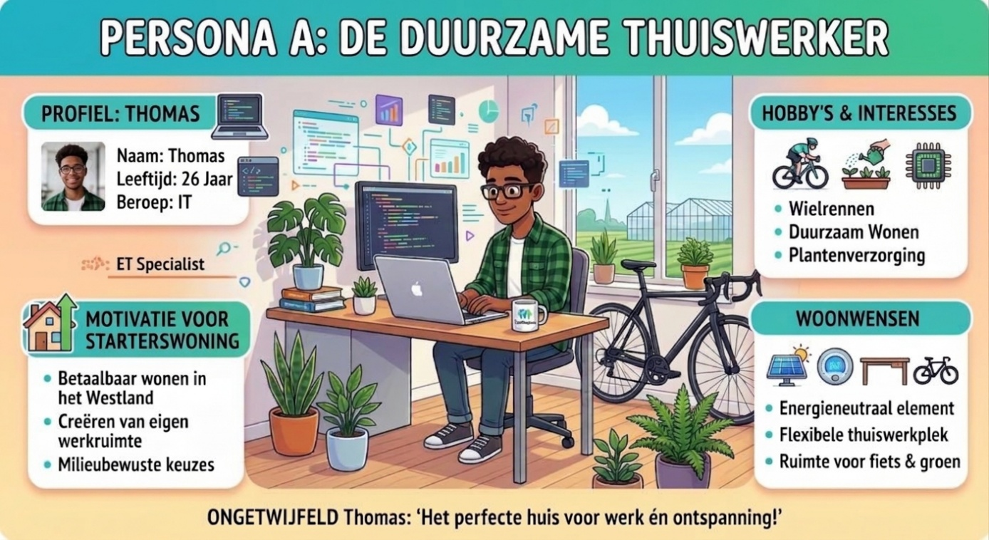

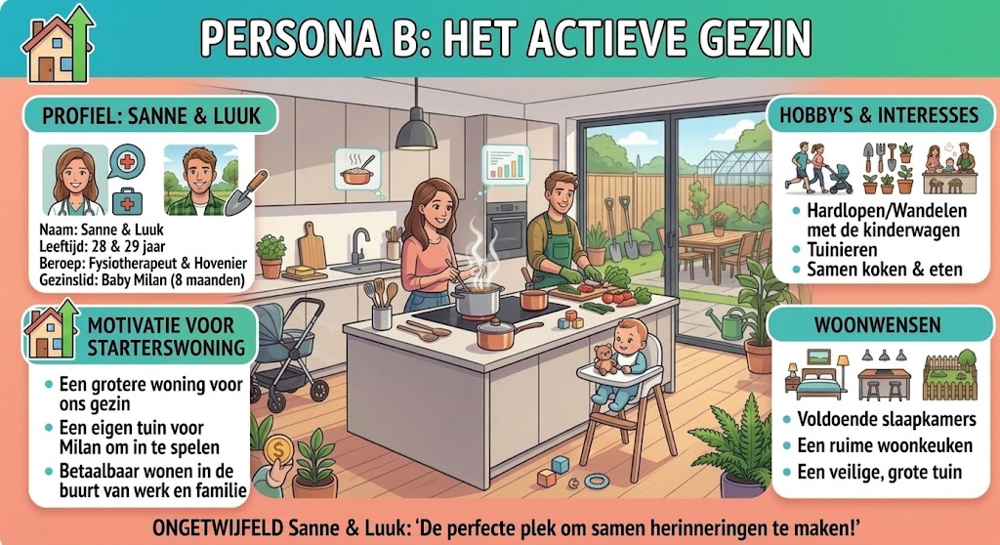
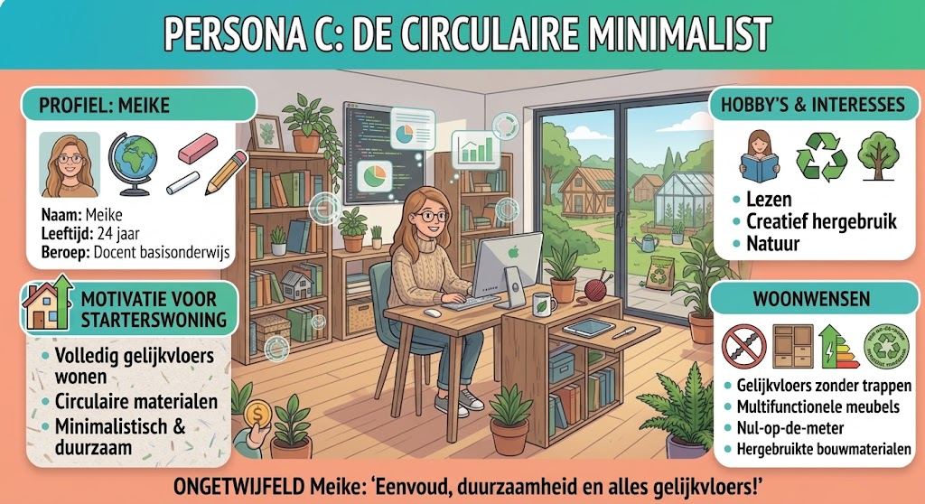
Bijlage 2: Kaveloppervlakte
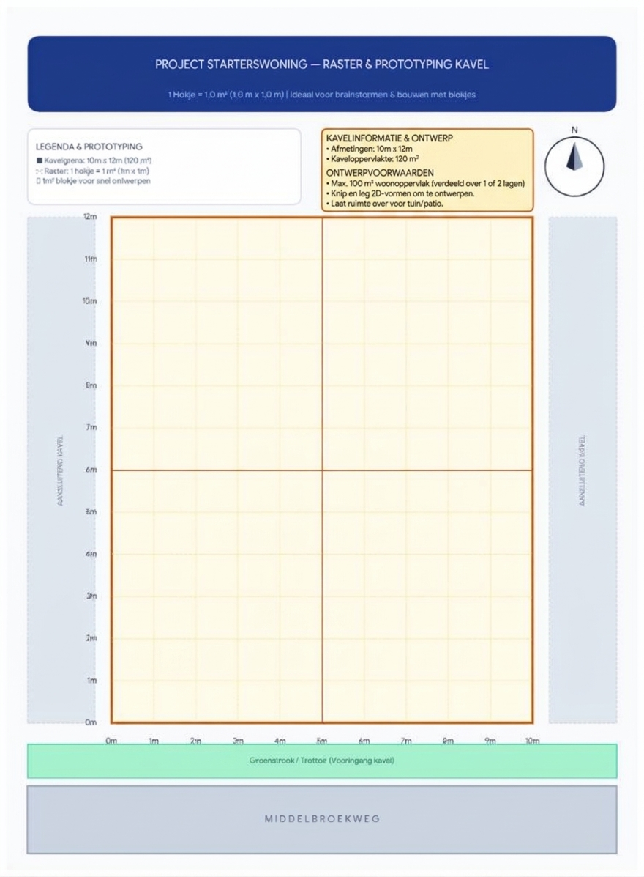

Bijlage 3: Voorbeeld materialenlijst
Vul hieronder in wat je allemaal nodig hebt om jouw starterswoning te kunnen bouwen.

Materiaal | Foto | Maten /hoeveelheid | Levensduur | Recyclen | Functie materiaal
Voorbeeld:  Zweedse rabatdelen | 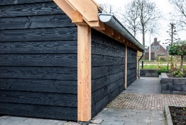 | Voorbeeld:  Gevel 1: 4x8 = 32 m2  Gevel 2: 4x2,5= 10 m2 | Max. 20 jaar | Ja | Voorbeeld:  Gevelbekleding
1. Fundering & Vloer

(Draagvlak van de woning op de kavel)

2. Constructie / Muren

(Het skelet van het huis)

3. Isolatiemateriaal

(Isolatie in muren en dak)

4. Gevelbekleding

(Afwerking van de buitenkant)

5. Dakconstructie & Bedekking

(Schuin dak, plat dak of groen dak)

6. Kozijnen & Glas

(Ramen, deuren en type glas)

7. Energieneutraal Systeem

(Zonnepanelen, warmtepomp, etc.)

8. Interieurafwerking

(Binnenvloer of binnenwanden)

